锡林郭勒盟气候预测公报

**2022年月预测第5期**

锡林郭勒盟气象局 2022年4月30日

**2022年5月锡林郭勒盟气候趋势预测**

**一、降水量趋势**

预计东北部地区降水量较常年略多0～20%，其余地区降水量较常年略少0～20%（图1，附表1）。

**二、平均气温趋势**

预计北部地区平均气温较常年略低0～1℃，南部地区平均气温较常年略高0～1℃（图2，附表1）。

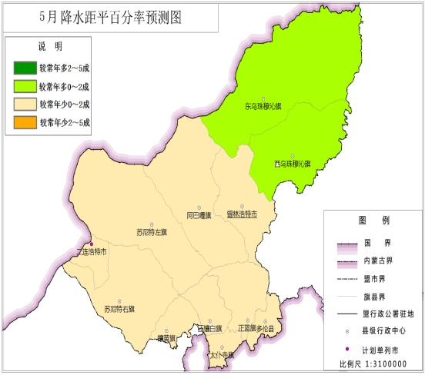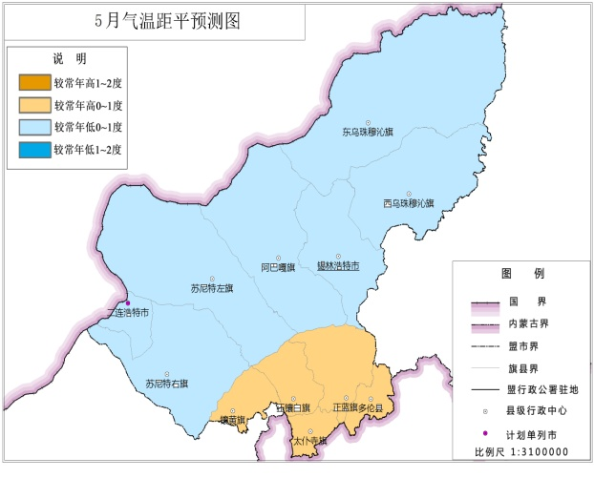

图1 5月降水距平百分率预报 图2 5月气温距平预报

**三、重点关注**

根据以上气候预测，5月大部地区降水少,将出现气象干旱。5月份是草原火灾的多发季节，希望各有关部门提前做好预防草原火灾准备工作。

**附表1 2022年5月降水量、平均气温预报值**

|  |  |  |  |  |  |  |
| --- | --- | --- | --- | --- | --- | --- |
| 要素  量值  旗县 | 降 水 量 | | | 平 均 气 温 | | |
| 平均值 | 毫 米 | 距 平 | 平均值 | 摄氏度 | 距 平 |
| 乌拉盖 | 28.0 | 28.0—33.6 | 略多 | 11.7 | 10.7—11.7 | 略低 |
| 东乌珠穆沁旗 | 20.0 | 20.0—24.0 | 略多 | 13.3 | 12.3—13.3 | 略低 |
| 西乌珠穆沁旗 | 34.4 | 34.4—41.3 | 略多 | 12.4 | 11.4—12.4 | 略低 |
| 锡林浩特市 | 27.6 | 22.1—27.6 | 略少 | 13.8 | 12.8—13.8 | 略低 |
| 阿巴嘎旗 | 22.3 | 17.8—22.3 | 略少 | 13.2 | 12.2—13.2 | 略低 |
| 苏尼特左旗 | 17.5 | 14.0—17.5 | 略少 | 14.6 | 13.6—14.6 | 略低 |
| 二连浩特市 | 12.7 | 10.2—12.7 | 略少 | 15.6 | 14.6—15.6 | 略低 |
| 苏尼特右旗 | 17.6 | 14.1—17.6 | 略少 | 15.5 | 14.5—15.5 | 略低 |
| 镶黄旗 | 26.1 | 20.1—26.1 | 略少 | 13.6 | 13.6—14.6 | 略高 |
| 正镶白旗 | 32.2 | 25.8—32.2 | 略少 | 12.6 | 12.6—13.6 | 略高 |
| 太仆寺旗 | 39.2 | 31.4—39.2 | 略少 | 11.8 | 11.8—12.8 | 略高 |
| 正蓝旗 | 36.7 | 29.4—36.7 | 略少 | 12.4 | 12.4—13.4 | 略高 |
| 多伦县 | 33.8 | 27.0—33.8 | 略少 | 12.6 | 12.6—13.6 | 略高 |